目录

**1.打印金字塔** **3**

**2.九九乘法表** **4**

**3.菱形** **4**

**4.输入两个整数m，n打印出最大公约数和最小公倍数：** **6**

**5.靠左直角三角形：** **7**

**6.靠右直立直角三角形：** **8**

**7.倒三角形：** **9**

**8.求数连续相加的和** **10**

延伸求数的阶乘： 10

延伸求数的阶乘之和：1！+2！+3！+.......20！ 11

=？ 11

**9.打印平行四边形：** **11**

**10.斐波那契数列：** **12**

选择法排序： 14

**12.判断素数：两种方法** **15**

**13.查找素数并排序：** **17**

**14.查找100以内素数：** **18**

15矩阵转置： 18

**16.矩阵交换两行：** **19**

**18.回文字符：** **22**

**19.数组元素的查找** **23**

**20.数组元素的插入** **24**

**21.数组元素的删除** **25**

**22.数组的倒置** **26**

**23.数组元素最大值以及它是第几个数** **27**

**24.求10个数的平均数** **28**

**25.函数递归求阶乘** **29**

**26.最大公约数/最小公倍数；** **29**

**27.指针排序从大到小两个值** **31**

**28.指针调用函数：** **32**

**28.函数递归求最大公约数：** **32**

**29.一维数组输入输出--指针：** **33**

**30.二维数组的输入输出--指针：** **33**

**31.指针一维数组的逆序：** **34**

**32.指针---字符串的引用方式：** **35**

**33.结构体涉及的排序** **35**

**34.输入字符并送到磁盘上去** **36**

**35. 文件打开** **38**

**36. 以只读方式打开D://txt文件，并提示打开成功** **38**

**37. 输入学生成绩并保存在.dat文件中** **39**

**38. fgets函数的运用** **40**

**39.fputs函数的运用：** **41**

**41. fwrite和fread函数：** **42**

**返回值：实际读到的块数。** **42**

# 1.打印金字塔

For循环嵌套思路。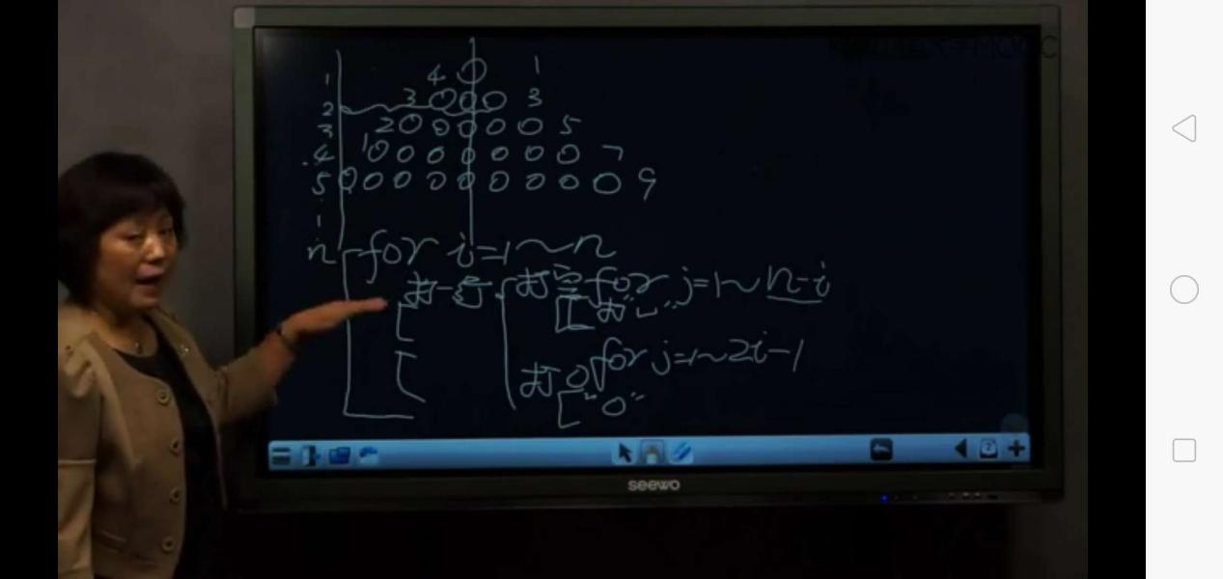

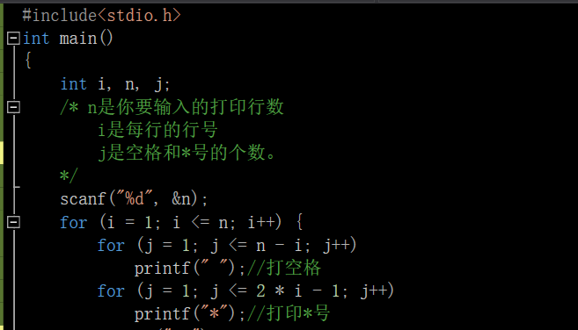

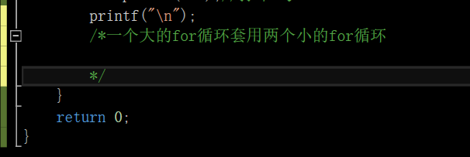

# 2.九九乘法表

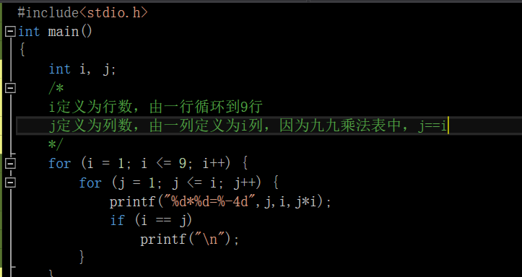

# 3.菱形

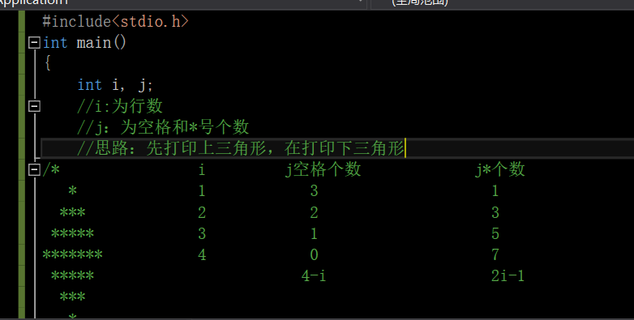

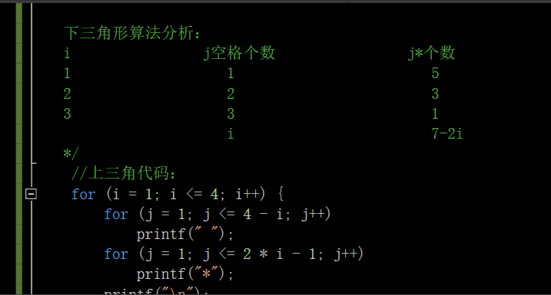

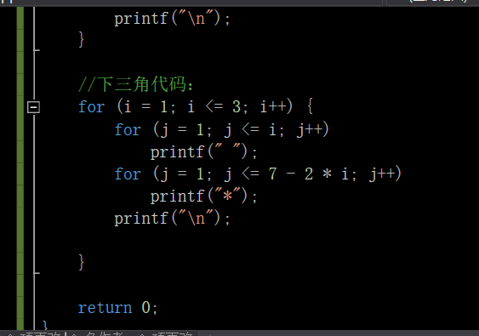

# 4.输入两个整数m，n打印出最大公约数和最小公倍数：

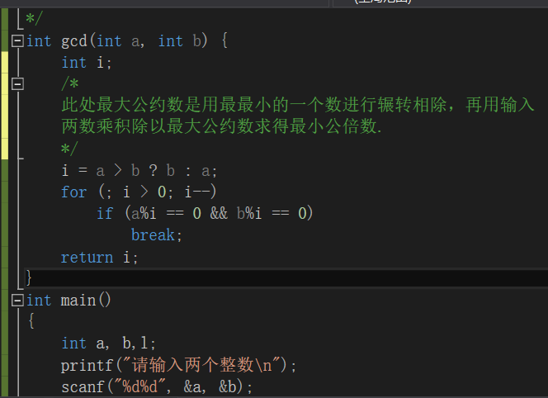

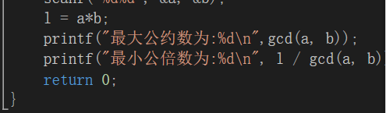

# 5.靠左直角三角形：

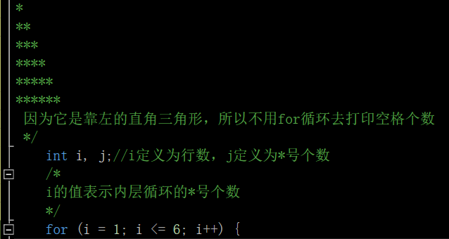

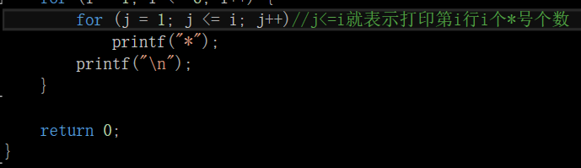

# 6.靠右直立直角三角形：

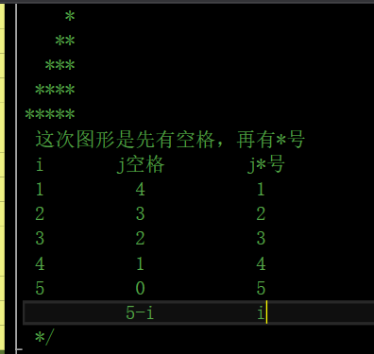

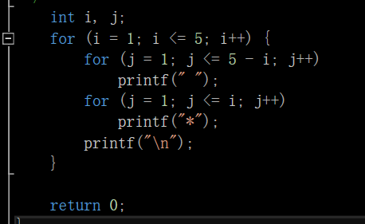

# 7.倒三角形：

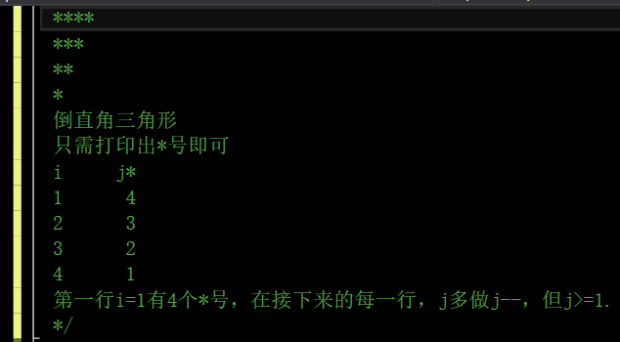

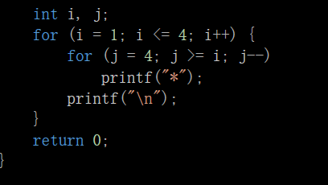

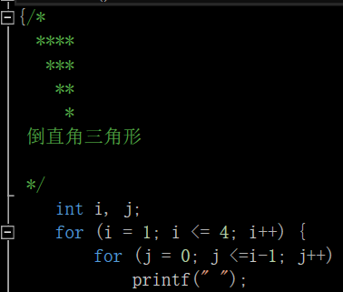

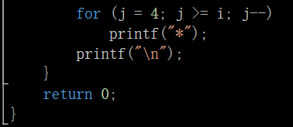

# 8.求数连续相加的和

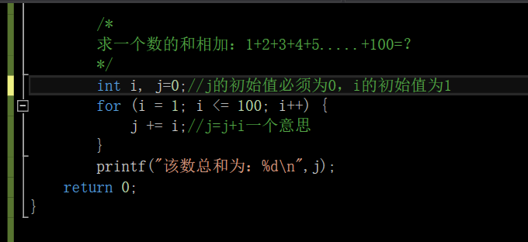

# 延伸求数的阶乘：

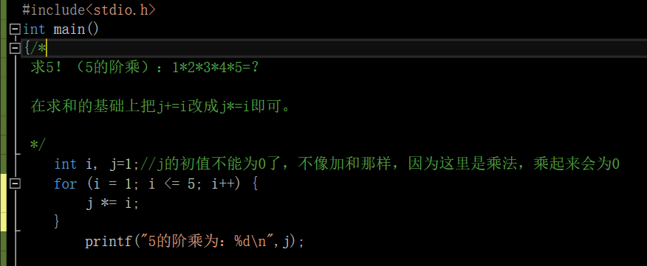

# 延伸求数的阶乘之和：1！+2！+3！+.......20！

# =？

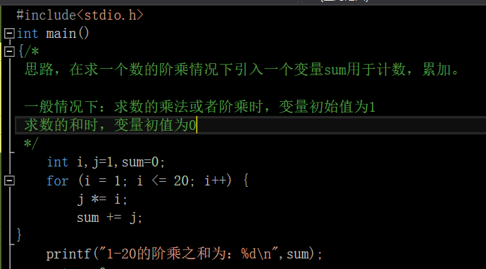

# 9.打印平行四边形：

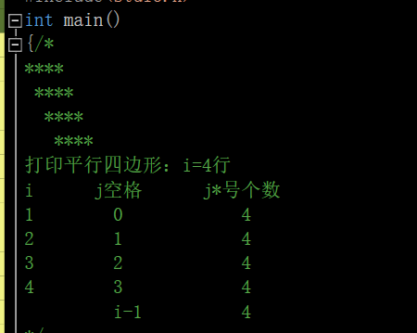

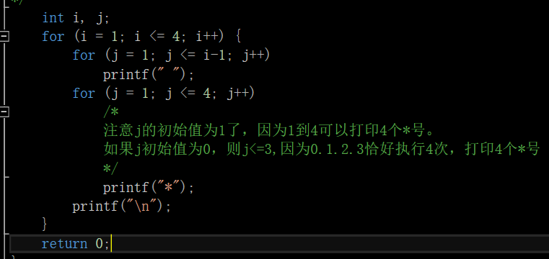

# 10.斐波那契数列：

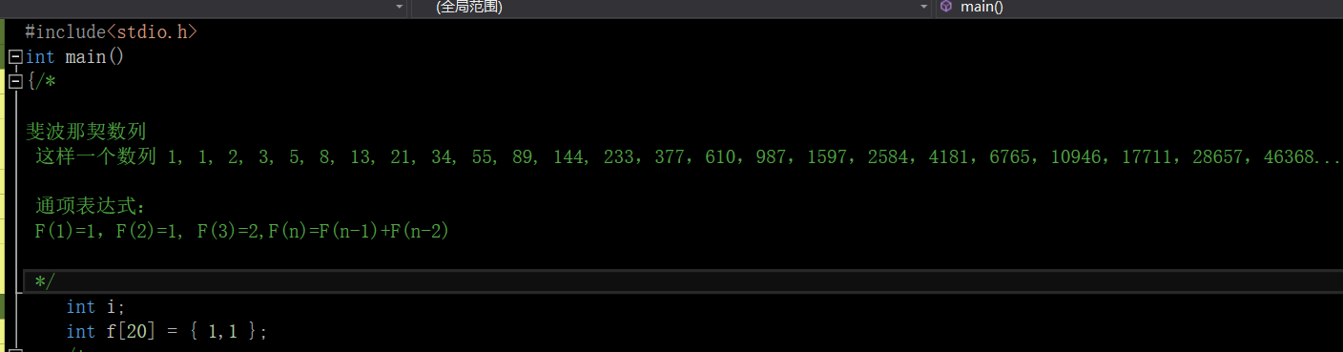

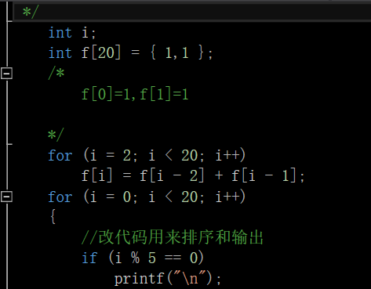

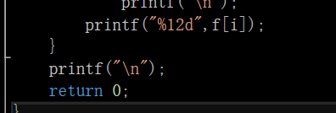

# 11.起泡法和选择法排序--------十个数由小到大进行排序：

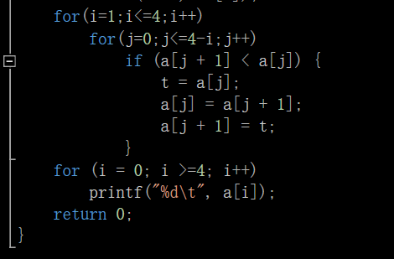

选择法排序：

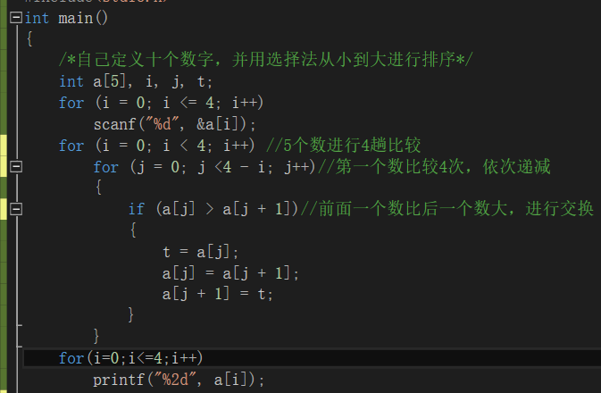

# 12.判断素数：两种方法

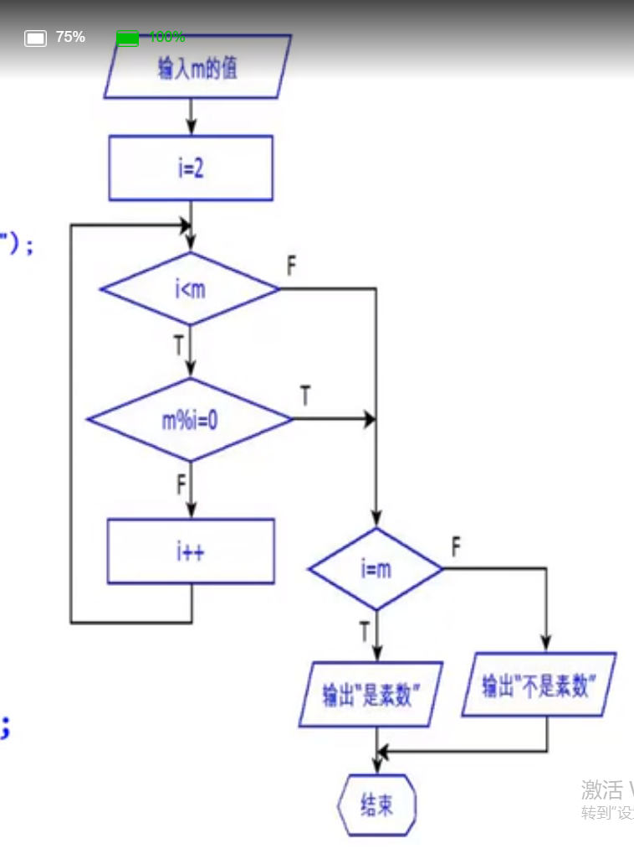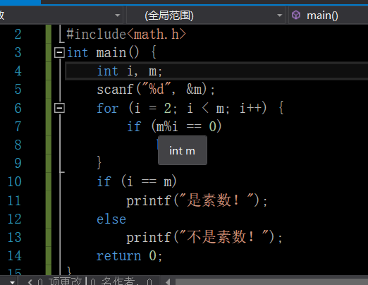

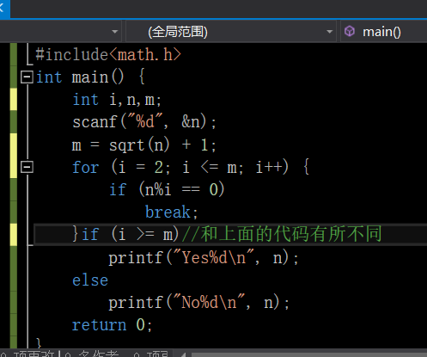

# 13.查找素数并排序：

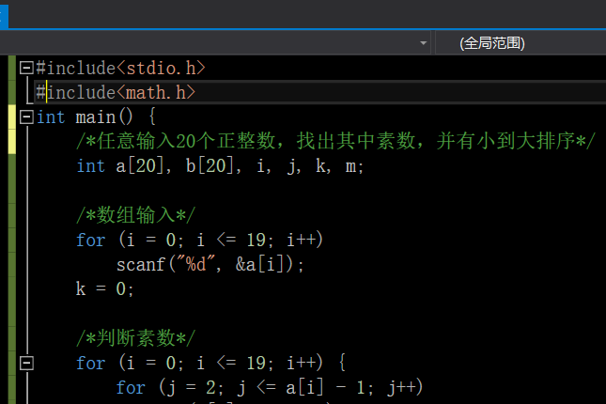

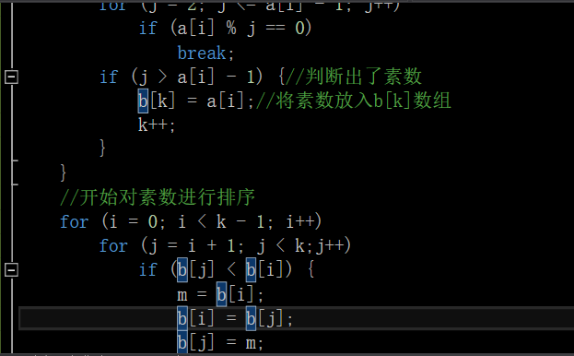

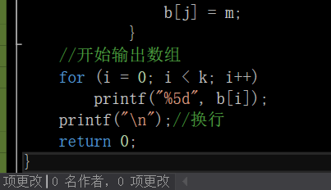

# 14.查找100以内素数：

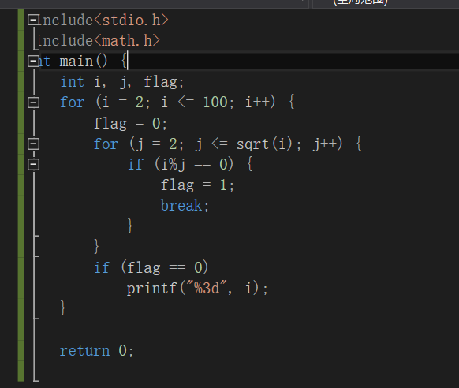

# 15矩阵转置：

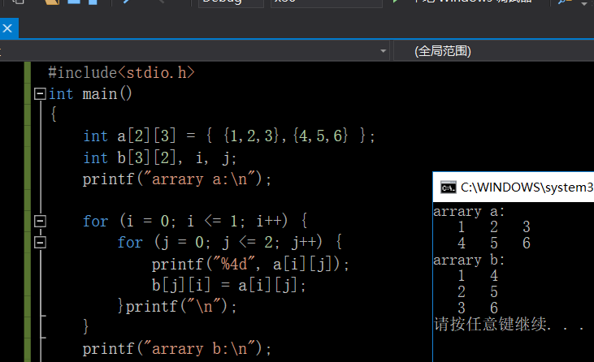

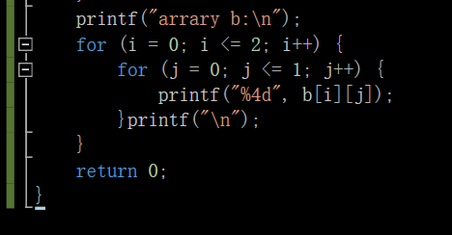

# 16.矩阵交换两行：

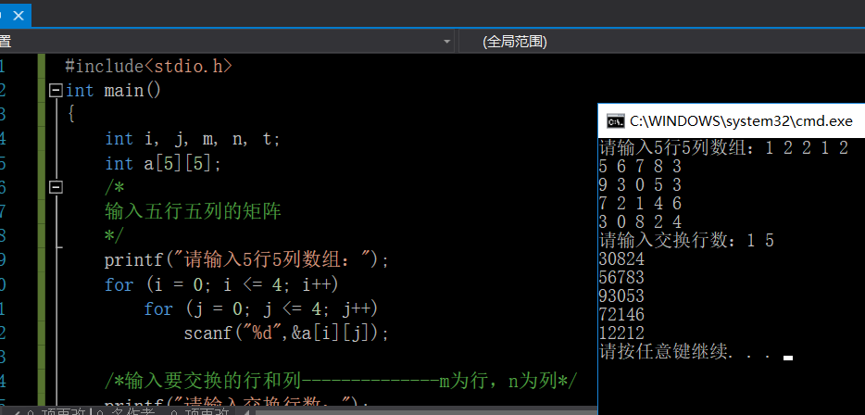

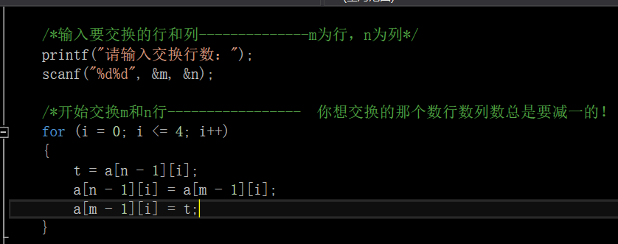

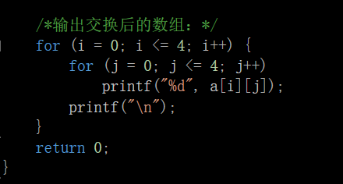17.字符串长度：

# 

# 18.回文字符：

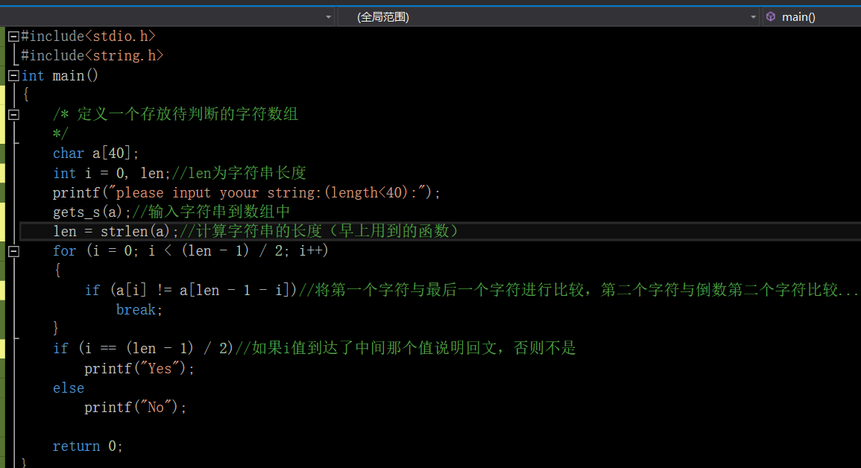

# 19.数组元素的查找

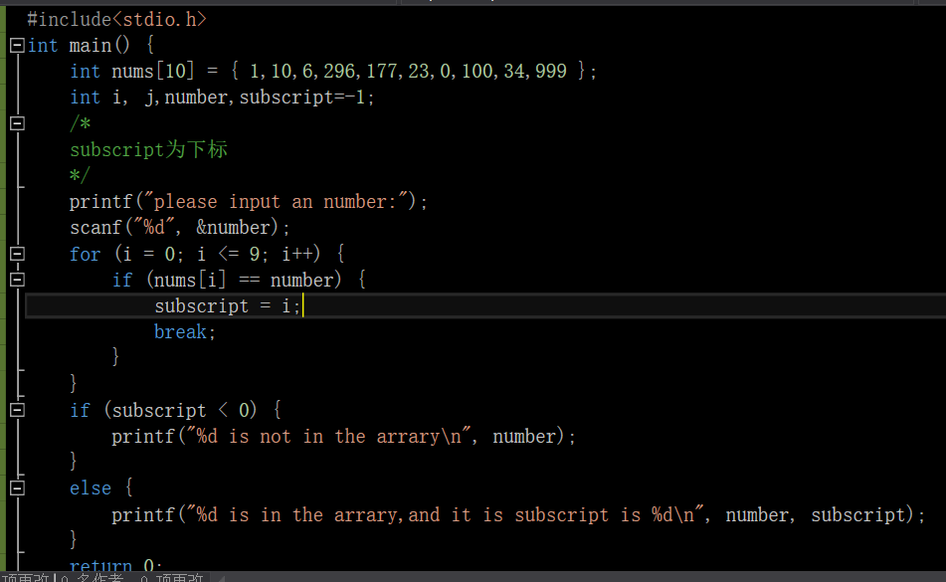

# 20.数组元素的插入

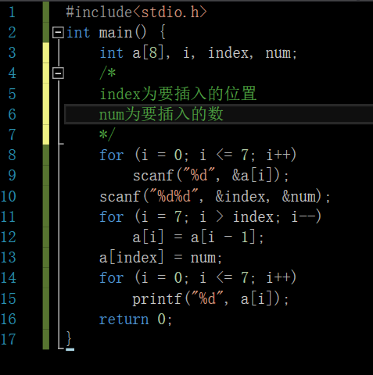

# 21.数组元素的删除

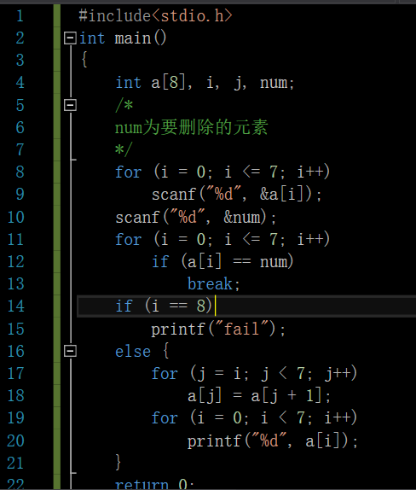

# 22.数组的倒置

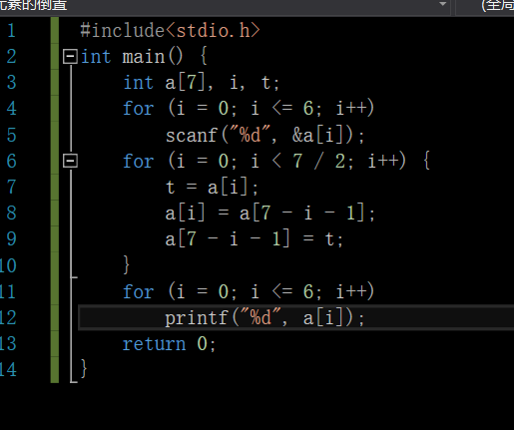

# 23.数组元素最大值以及它是第几个数

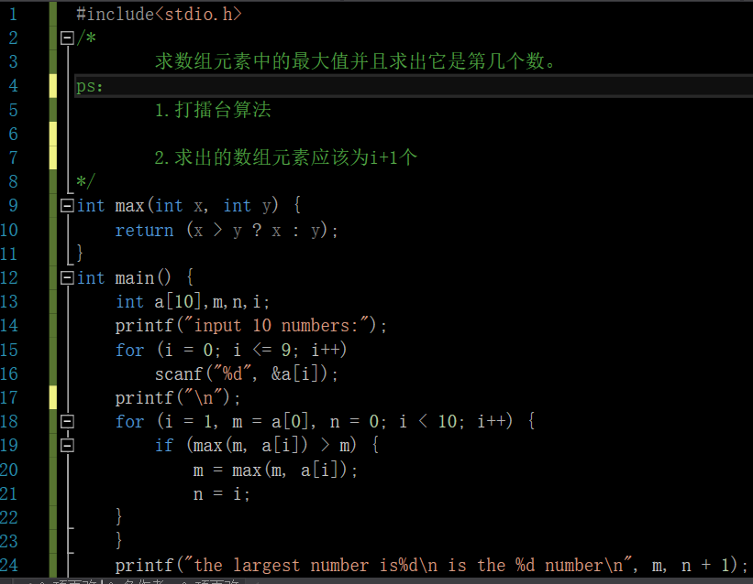

# 24.求10个数的平均数

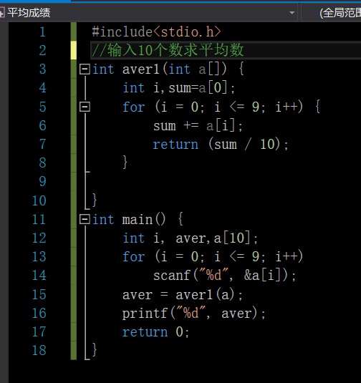

# 25.函数递归求阶乘

# 

# 26.最大公约数/最小公倍数；

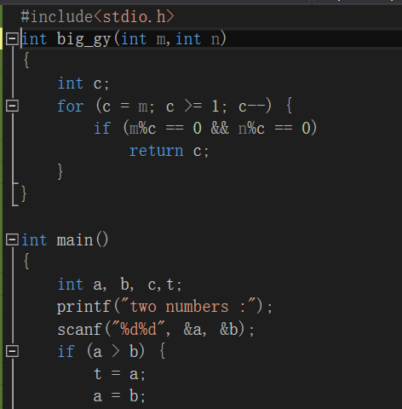

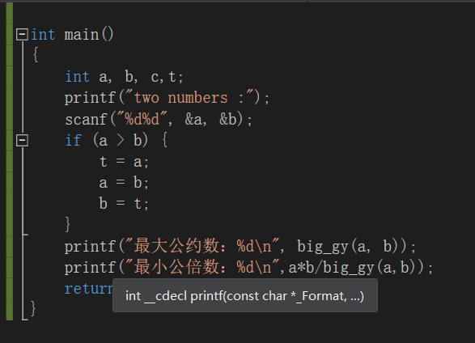

输入的a，b，需要把最小值放前面

# 27.指针排序从大到小两个值

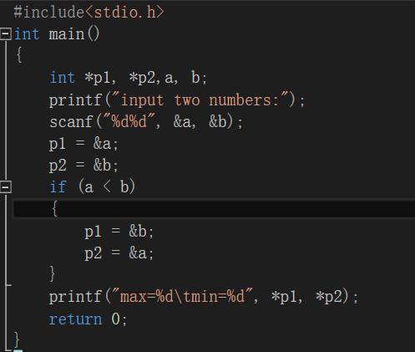

# 指针调用函数：

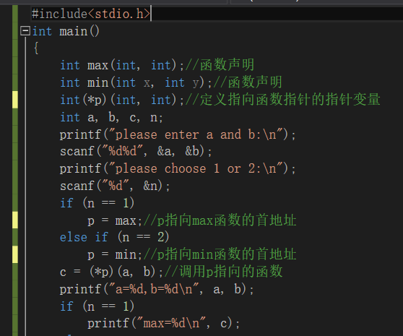

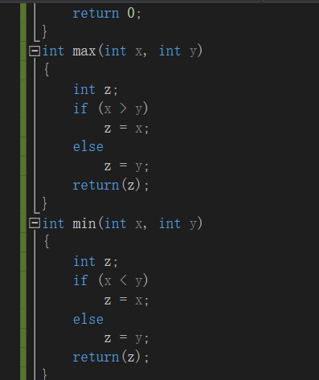

进阶：

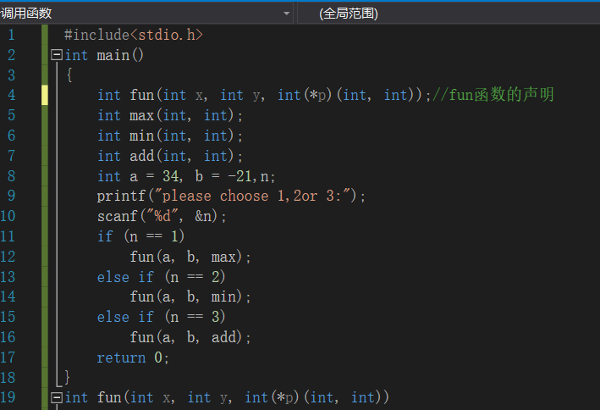

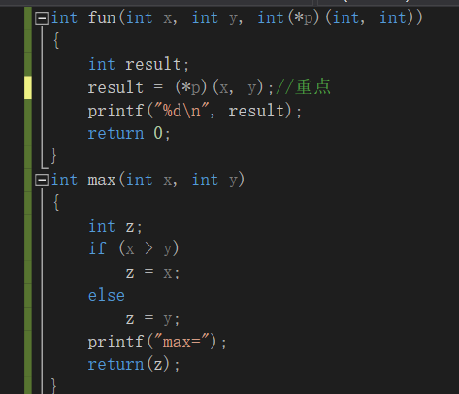

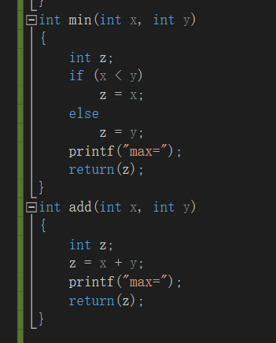

# 28.函数递归求最大公约数：

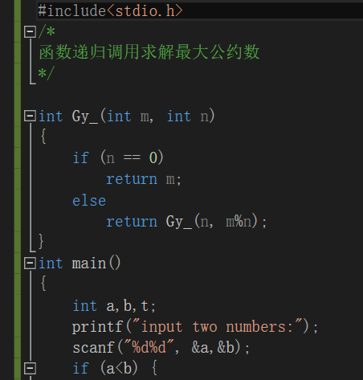

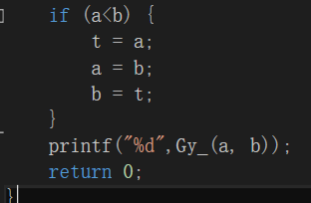

# 29.一维数组输入输出--指针：

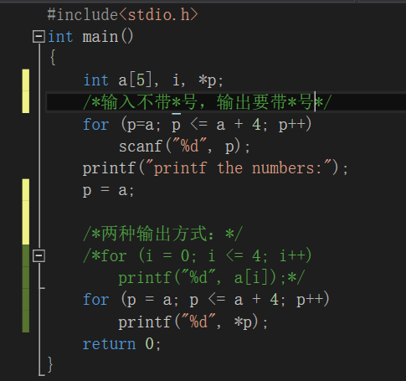

# 30.二维数组的输入输出--指针：

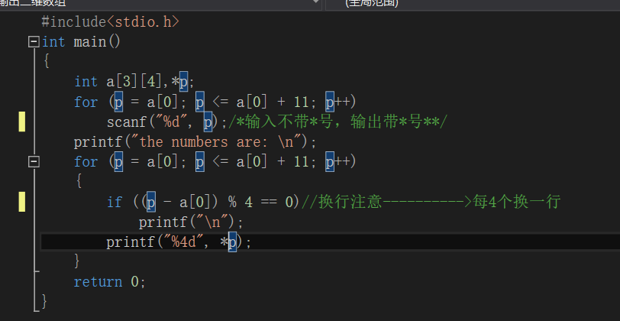

# 31.指针一维数组的逆序：

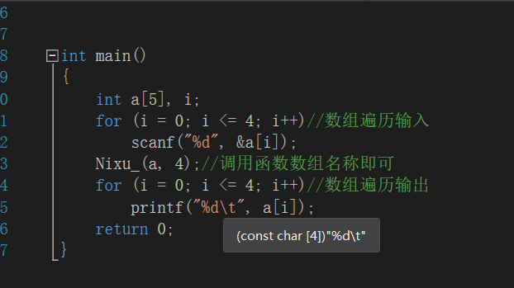

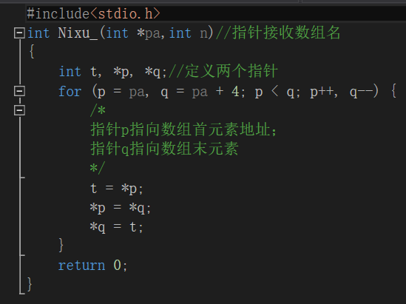

# 32.指针---字符串的引用方式：

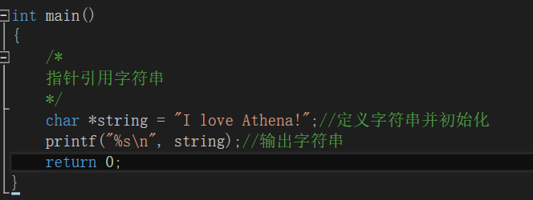

# 33.结构体涉及的排序

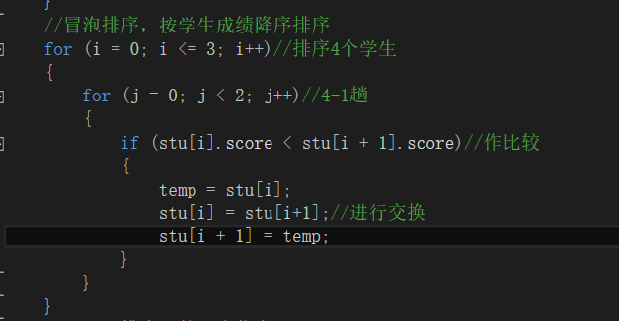

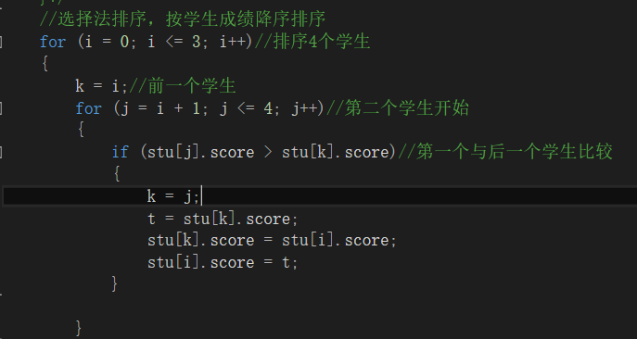

# 34.输入字符并送到磁盘上去

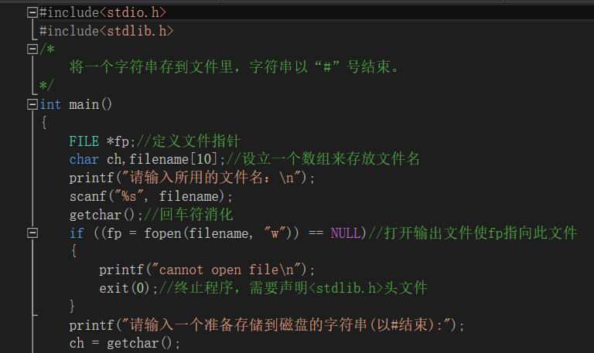

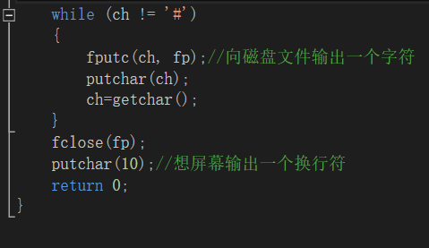

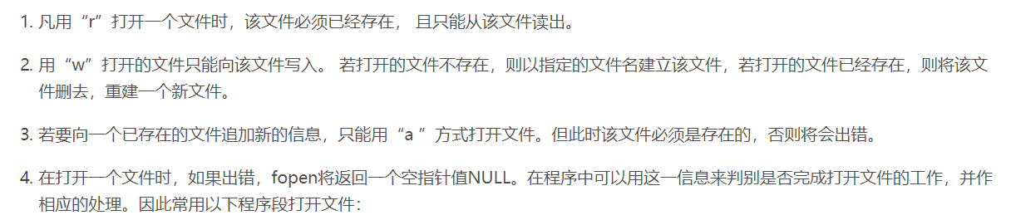

# 文件打开

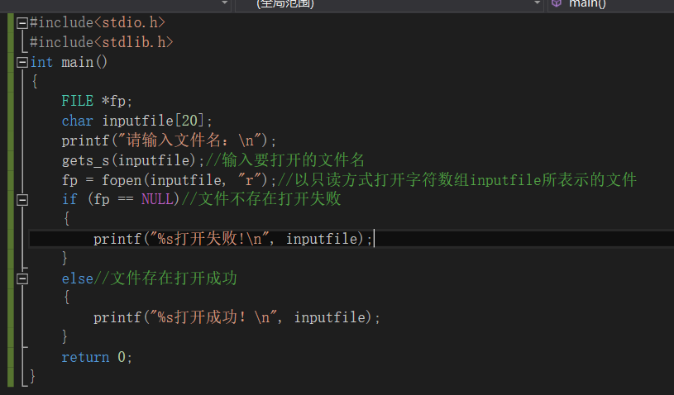

# 以只读方式打开D://txt文件，并提示打开成功

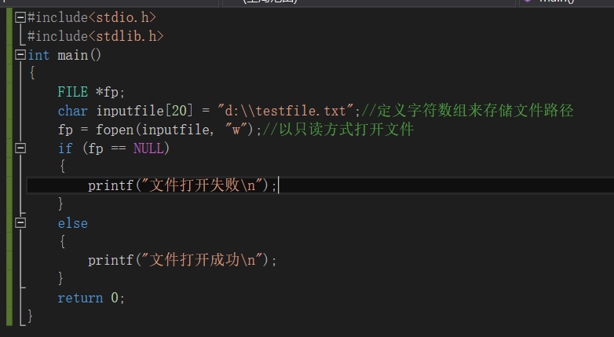

# 输入学生成绩并保存在.dat文件中

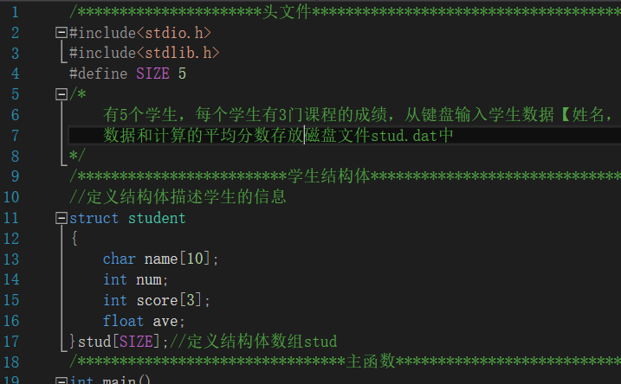

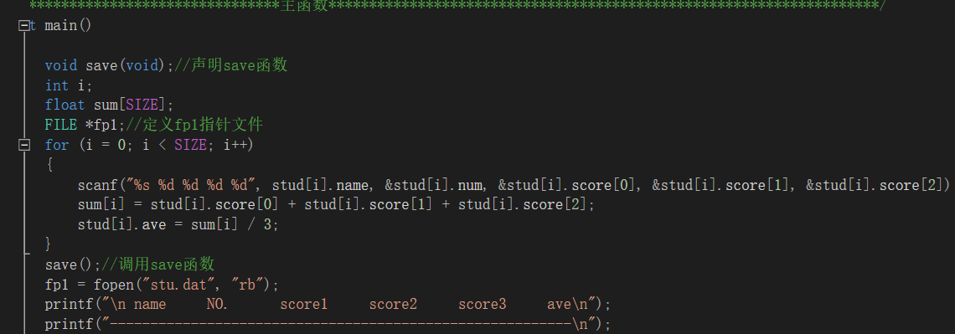

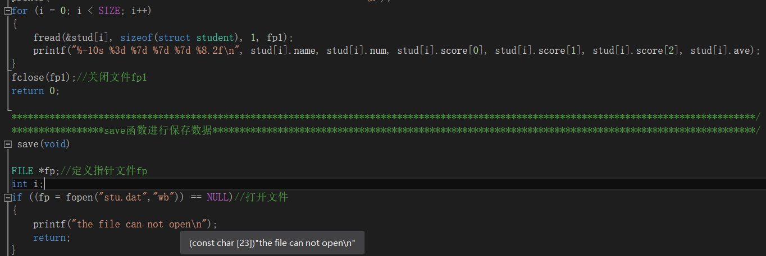

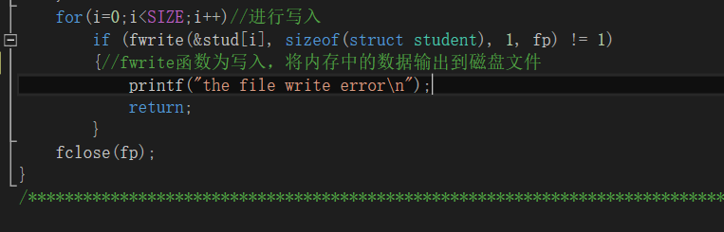

# fgets函数的运用

自己的心得：

1. .在写fopen和fclose函数时记得同时写，养成好的习惯，C语言里面有很多类似的CP，我们不能拆散它们
2. .fgets函数本身也可以作为一个条件的，它本身会返回一个0或者非0的值，判断真假。
3. Fgets组成：

Fgets(字符数组buf，数组的长度sizeof，接收文件的指针fp)；

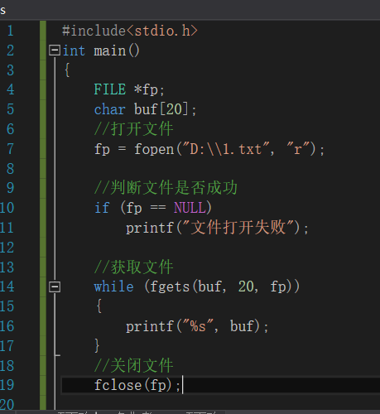

39.fputs函数的运用：

Fputs(“字符数组buf”,”指针文件f”);

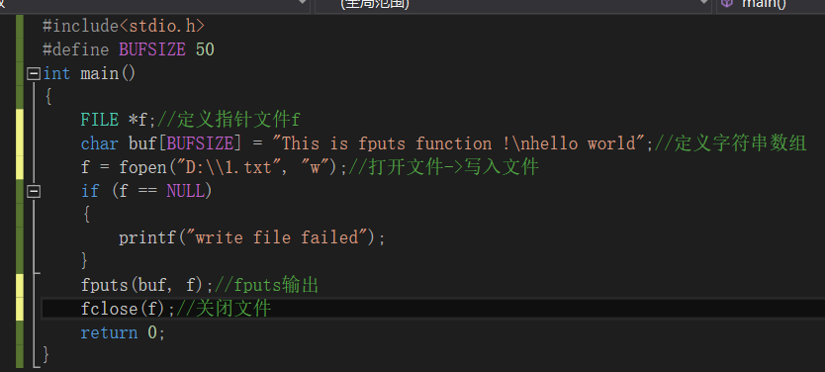40.fseek函数和ftell函数：

Fseek(指针文件，偏移量，文件位置)；---->常见的文件位置有

SEEK_SET:开头

SEEK_CUR：当前位置

SEEK_END：文件末尾

feesk相当于文件编辑的时候光标所在的位置。

# fwrite和fread函数：

fread(buffer,size,count,fp);从fp文件中读文件块，一块是size个字节

返回值：实际读到的块数。

Fwrite(buffer,size,count,fp);将buffer里的数据写入到文件fp中

Count是指几个结构体。

这两个函数是针对二进制文件的写和读的。【又称为数据块读写函数】

